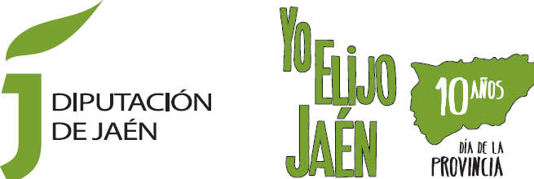

TALLERES DE MAYORES
2023 - 2024
ABIERTO PLAZO DE INSCRIPCIÓN

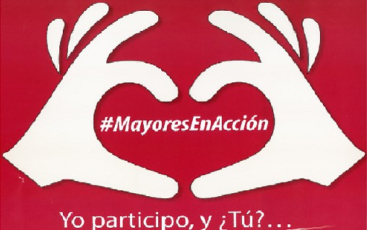

TALLER GRATUITO
EJERCICIOS DE MANTENIMIENTO
PLAZO DE INSCRIPCIÓN:
Del 3 de JULIO al 31 de JULIO

SOLICITUDES EN:
Centro Guadalinfo y Gimnasio Municipal

